**13.5. The Qal Perfect Paradigm of the Strong Verb.**

Sufformative Perfect Translation

3ms קָטַל he killed

3fs הaָ קָטְלָה she killed.

2ms תָּ קָטַ֫לְתָּ you(man) killed.

2fs תְּ קָטַלְתְּ you(woman) killed.

1cs תִּי קָטַ֫לְתִּי I killed

3cp וּ קָטְלוּ they killed(原来的错了)

2mp תֶּם קְטַלְתֶּם you(men) killed.

2fp תֶּן קְטַלְתֶּן you(women) killed.

1cp נוּ קָטַ֫לְנוּ we killed.

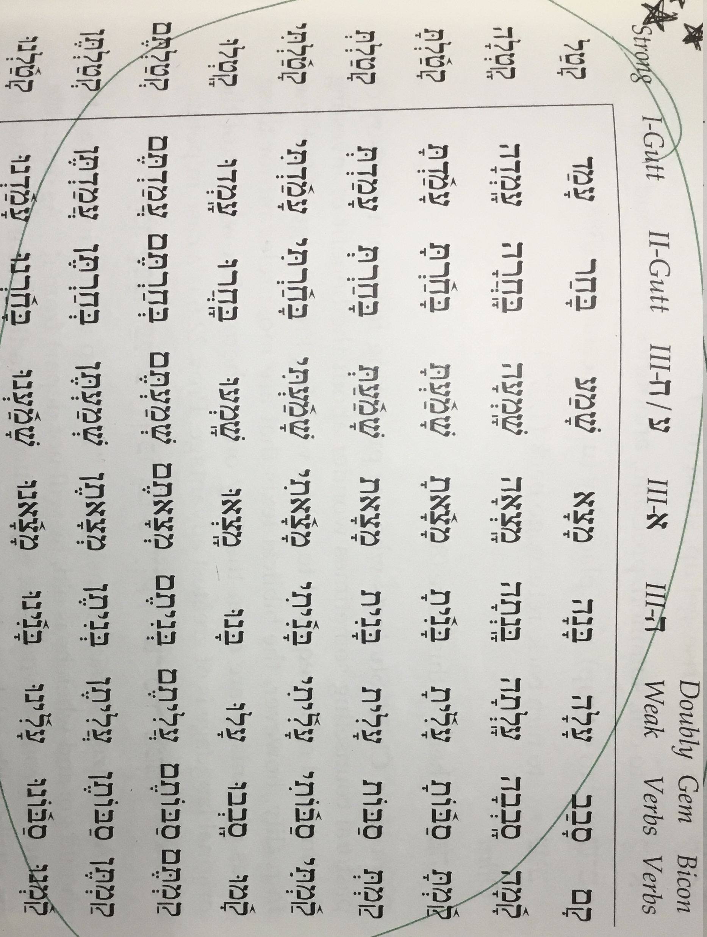**14.15.大表**

**15.3.The Form of the Qal Imperfect.**

Imperfect Paradigm Translation

3ms יִקְטֹל יִ he will kill 他

3fs תִּקְטֹל תִּ she will kill 她

2ms תִּקְטֹל תִּ you will kill 你

2fs י ִ X תִּקְטְלִי תִּ you will kill 妳

1cs אֶקְטֹל אֶ I will kill 我

3mp וּ X יִקְטְלוּ יִ they will kill 他们

3fp נָהX תִּקְטֹ֫לְנָה תִּ they will kill 她们

2mp וּ X תִּקְטְלוּ תִּ you will kill 你们

2fp נָהX תִּקְטֹ֫לְנָה תִּ you will kill 妳们

1cp נִקְטֹל נִ we will kill 我们

他/他们以יִ开头。我以אֶ开头。我们以נִ开头

她/你相同，她们/妳们相同。

妳以י ִ结尾。他们/你们以וּ结尾。她们/妳们以נָה结尾。

**16.2.II-Guttural and III-ע/ח Verbs.**

Strong verbs have a Holem stem vowel, but these two classes have Pathach.

II-Gutt III-ע/ח Strong

3ms יִבְחַר יִשְׁלַח יִקְטֹל ֹ toַ 他

3fs תִּבְחַר תִּשְׁלַח תִּקְטֹל ֹ toַ 她

2ms תִּבְחַר תִּשְׁלַח תִּקְטֹל ֹ toַ 你

2fs תִּבְחֲרִי תִּשְׁלְחִי תִּקְטְלִי ְ toחֲ 妳

1cs אֶבְחַר אֶשְׁלַח אֶקְטֹל ֹ toַ 我

3mp יִבְחֲרוּ יִשְׁלְחוּ יִקְטְלוּ ְ toחֲ 他们

3fp תִּבְחַ֫רְנָה תִּשְׁלַ֫חְנָה תִּקְטֹ֫לְנָה ֹ toַ 她们

2mp תִּבְחֲרוּ תִּשְׁלְחוּ תִּקְטְלוּ ְ toחֲ 你们

2fp תִּבְחַ֫רְנָה תִּשְׁלַ֫חְנָה תִּקְטֹ֫לְנָה ֹ toַ 妳们

1cp נִבְחַר נִשְׁלַח נִקְטֹל ֹ toַ 我们

16.4.III-א Verbs.

III-א（stem vowel变成Qametsָ ）

3ms יִמְצָא 他

3fs תִּמְצָא 她

2ms תִּמְצָא 你

2fs תִּמְצְאִי 妳

1cs אֶמְצָא 我

3mp יִמְצְאוּ 他们

3fp תִּמְצֶ֫אנָה 她们

2mp תִּמְצְאוּ 你们

2fp תִּמְצֶ֫אנָה 妳们

1cp נִמְצָא 我们

16.6.III-ה Verbs. Loss of the final ה.

III-ה(בָּנָה)

3ms יִבְנֶה 他will

3fs תִּבְנֶה 她will

2ms תִּבְנֶה 你will

2fs תִּבְנִי 妳will

1cs אֶבְנֶה 我will

3mp יִבְנוּ 他们will

3fp תִּבְנֶ֫ינָה 她们will

2mp תִּבְנוּ 你们will

2fp תִּבְנֶ֫ינָה 妳们will

1cp נִבְנֶה 我们will

**17.2.Form and Translation of the Consecutive结果的 Imperfect.**

When an Imperfect is prefixed with Waw Consecutive, it will be translated with the values of a Perfect verbal form. וַיִּקְטֹל

Qal Imperfect with Waw Consecutive

3ms וַיִּקְטֹל and he killed. וַ后辅音加点(1csוָ)

………………………………………………

Qal Imperfect with Regular Conjunction

3ms וְיִקְטֹל and he will kill. וְ为连词，并且后辅音不加点

………………………………………………

**18.3.****Imperative祈使语气的 Paradigm: Strong Verbs.**

Imperative Translation

2ms קְטֹל kill! 你

2fs קִטְלִי kill! 妳

2mp קִטְלוּ kill! 你们

2fp קְטֹ֫לְנָה kill! 妳们

19.3.Pronominal Suffixes on the Perfect.

קְטָלַ֫נִי 他杀了我

קְטָלְךָ 他杀了你

קְטָלֵךְ 他杀了妳

קְטָלוׂ 他杀了他

קְטָלָהּ 他杀了她

קְטָלָ֫נוּ 他杀了我们

קְטָלְכֶם 他杀了你们

קְטָלְכֶן 他杀了妳们

קְטָלָם 他杀了他们

קְטָלָן 他杀了她们

**20.2.The Form of the Infinitive不定式 Construct.**

Not inflected for person, gender, or number. קְטֹל to kill,killing.( ְ ֹ)

**21.2. Qal Infinitive Absolute of the Strong Verb.**

Not inflected for person, gender, or number. קָטוׂל ( ָ וׂ)

**21.6. The Use of the Infinitive Absolute.**

**1.Emphatic.** Immediately precede a Perfect or Imperfect verbal form of the same root in order to emphasize the verbal meaning.

שָׁמוּעַ תִּשְׁמְעוּ

you(你们) will indeed listen.

מוׂת תָּמוּת

you(你) will certainly die.

אָמוׂר אָמַרְתִּי

I have surely said.

יָדֹעַ תֵּדַע כִּי מוׂת תָּמוּת

know for certain(你知道) that you(你) will surely die.

**2.Imperatival**. Function as an Imperative.

זָכוׂר אֶת־הַיּוׂם הַזֶּה

Remember this day!

שָׁמוׂר אֶת־יוׂם הַשַּׁבָּת

Observe the Sabbath day.

**3.Contemporaneous**同时期存在（或发生）的 Action.

וַיֵּלֶךְ הָלוׂךְ וְאָכֹל

and he walked, walking and eating.

וְעָלוּ עָלֹה וּבָכֹה

and they went up, going up and weeping.

**4.Complementary.**

רָגוׂם אֹתוׂ בָאֲבָנִים כָּל־הָעֵדָה

All of the congregation(כָּל־הָעֵדָה) shall stone(רָגוׂם) him with stones(אָבָןs...).

נָתוׂן אֹתוׂ עַל כָּל־אֶרֶץ מִצְרָיִם

He set him over all the land of Egypt.

**2**2.2.The Qal Active Participle Paradigm: Strong Verbs

Singular Plural

M קֹטֵל קֹטְלִים

F קֹטֶ֫לֶת קֹטְלוׂת

F קֹטְלָה